МКОУ Новоуспенская СОШ
Общий рейтинг участников школьного этапа Всероссийской олимпиады школьников по физике_ - 2023– 2024 уч.год

№пп | Ф.И.О. | Класс | Кол-во баллов по убыванию | % выполнения по убыванию
 | Курочкин Ярослав | 7 | 22 | 73
Члены жюри в составе:
1.Подоляк А.Н.
2.Сима Е.А.
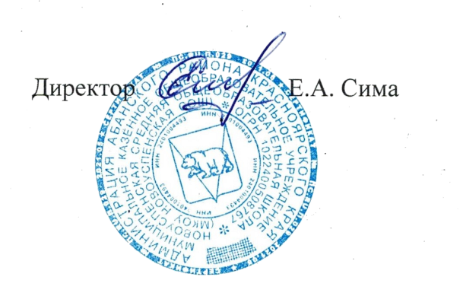
3.Николаева Д.В.

Протокол
О подведении итогов школьного этапа всероссийской
олимпиады школьников по физике
Протокол № __6__(от 29.09.2023 г.)
Члены жюри в составе:
1.Подоляк А.Н.
2.Сима Е.А.
3.Николаева Д.В.
Подвели итоги школьного этапа всероссийской олимпиады школьников по физике, состоявшегося 29 сентября 2023.г.
Победителями и призерами признаны следующие участники: (победитель - при условии, что количество набранных баллов превышает половину максимально возможных баллов. Призеры - выполнившие олимпиадные задания не менее 30 %.
7 класс
Победитель
Ф. И участника | Школа | Кол-во баллов | % выполнения
Курочкин Ярослав | МКОУ Новоуспенская СОШ | 22 | 73
Члены жюри в составе:
1.Подоляк А.Н.
2.Сима Е.А.
3.Николаева Д.В.

